《计量地理学》作业三

学号：109090000000 专业：2023级地理信息科学 姓名：许愿

2025年11月13日

- 题目要求

国家分类与判别。这个例子的数据来源于联合国开发计划署（UN-DP)发表的《2000年人类发展报告》。UN-DP的人类发展报告采用出生时预期寿命、成人识字率、人均GDP等的指标将全世界的国家分为三类：高人类发展水平、中等人类发展水平和低人类发展水平。为了简明起见，不妨分析其中两类国家：第一类为高人类发展水平（抽取6个国家作为样品），第二类为中等人类发展水平（抽取8个国家作为样品），另外抽取4个国家作为待判别类样品。指标选取三个：出生时预期寿命、成人识字率和人均GDP。
要求：1、对已经分好类的14个国家进行合理性检验；2、对另外4个国家进行类型归属。
类别 | 国家名称 | 出生时预期寿命 | 成人识字率 | 人均GDP
一 | 加拿大 | 79.1 | 99 | 23582
一 | 美国 | 76.8 | 99 | 29605
一 | 日本 | 80 | 99 | 23257
一 | 瑞士 | 78.7 | 99 | 25512
一 | 阿根廷 | 73.1 | 96.7 | 12013
一 | 阿联酋 | 75 | 74.6 | 17719
二 | 古巴 | 75.8 | 94.6 | 3967
二 | 俄罗斯联邦 | 66.7 | 99.5 | 6460
二 | 保加利亚 | 71.3 | 98.2 | 4809
二 | 哥伦比亚 | 70.7 | 91.2 | 6006
二 | 格鲁吉亚 | 72.9 | 99 | 3353
二 | 巴拉圭 | 69.8 | 92.8 | 4288
二 | 南非 | 69.4 | 77.8 | 4036
二 | 埃及 | 66.7 | 53.7 | 3041
待判别 | 瑞典 | 78.7 | 99 | 20659
待判别 | 希腊 | 78.2 | 96.9 | 13943
待判别 | 罗马尼亚 | 70.2 | 97.9 | 5648
待判别 | 中国 | 68 | 82.8 | 3105

- 完成过程
- 数据准备与输入
启动SPSS，打开变量视图，创建对应变量。切换到数据视图，输入表格数据。
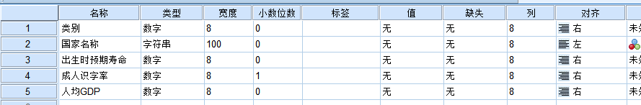
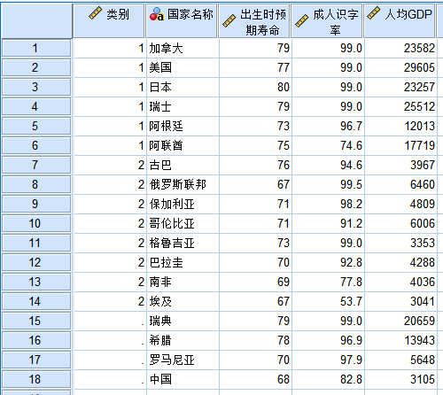
- 运行判别分析
在顶部菜单栏选择【分析】-【分类】-【判别式】，打开判别分析窗口。配置如图所示。
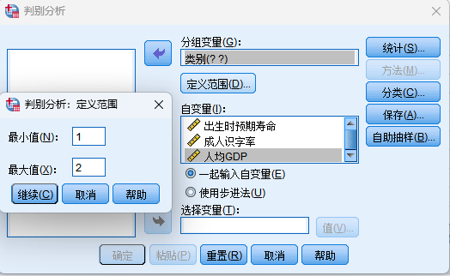
- 设置统计与分类选项
在判别分析对话框中点击【统计】按钮，配置如图所示。点击【分类】按钮，配置如图所示。回到判别分析对话框，点击【保存】。在弹出的对话框中勾选“预测的组成员”，点击继续。回到判别分析对话框，点击【确定】运行分析。
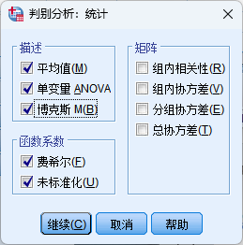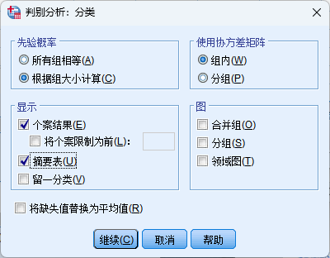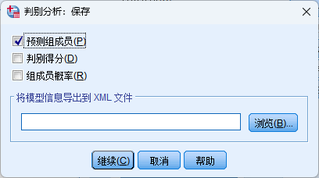
- 解读结果
查看分类结果，经检验，原始14个国家的分类正确率达到了92.9%，表明该分类模型是合理的。分类结果如图所示。
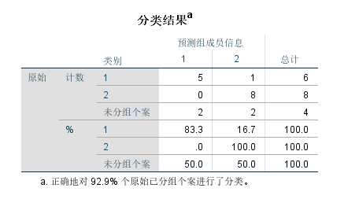
回到数据视图窗口，在数据末尾多了一列名为Dis_1的新变量，即表示判别分类的结果。如图所示，瑞典、希腊被判别为第一类国家（高人类发展水平）；罗马尼亚、中国被判别为第二类国家（中等人类发展水平）。
